Omar Ben Abdul-Aziz School

English midterm exam for 1st grade

الاسم ..................................................... الصف الأول .........

استمع ورقم 1- Listen and number:-5m

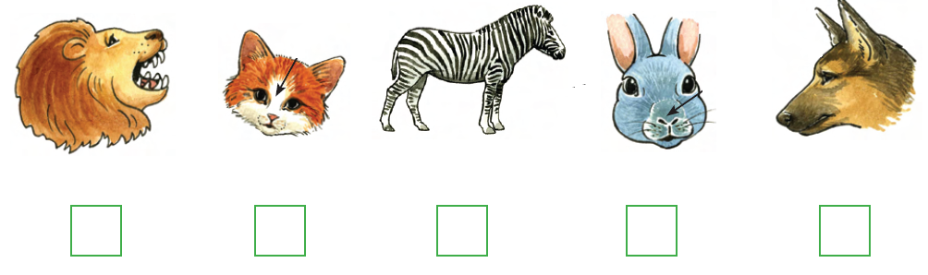

جد ثم حوط 2-Find and circle :-4m

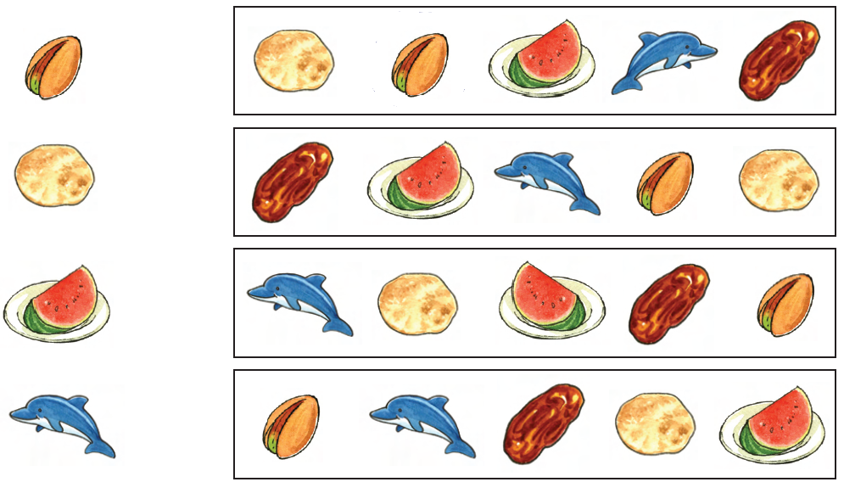

إقرا ثم حوط 3- Read and circle : -5m

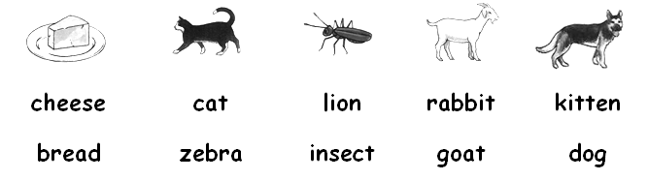

أكمل الأرقام 4-Complete :-5m

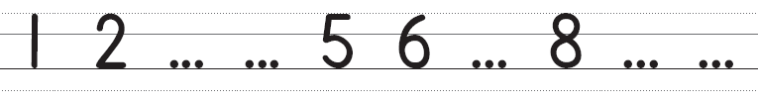

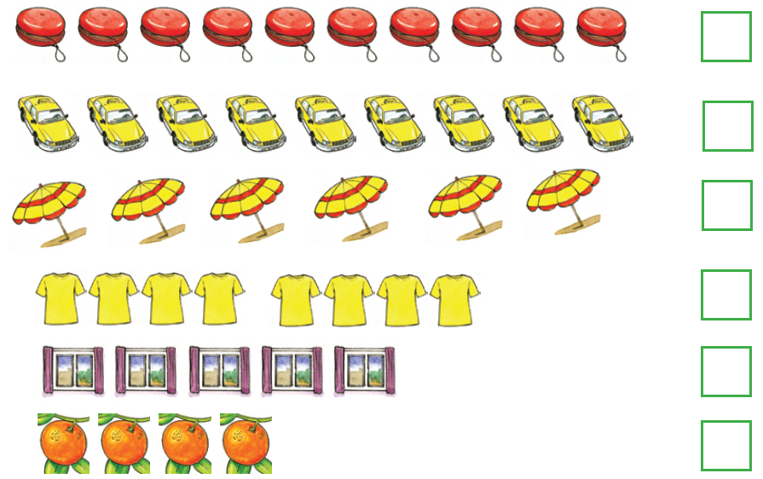
عد ثم أكتب 5-count and write :-6m

اكتب بخط جميل 6- Handwriting :- 5m

4 - 5 - 6 - 7 - 8

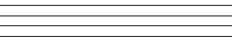

T. NOUR ))

